Materia: Lengua

Profesora: Ledesma, Sonia

Curso: 3° año B

Bibliografía: PRÁCTICAS DEL LENGUAJE 3, Ed Estrada

**Trabajo Práctico N° 67**

1. Copiar en sus carpetas

**Reglas generales de acentuación**

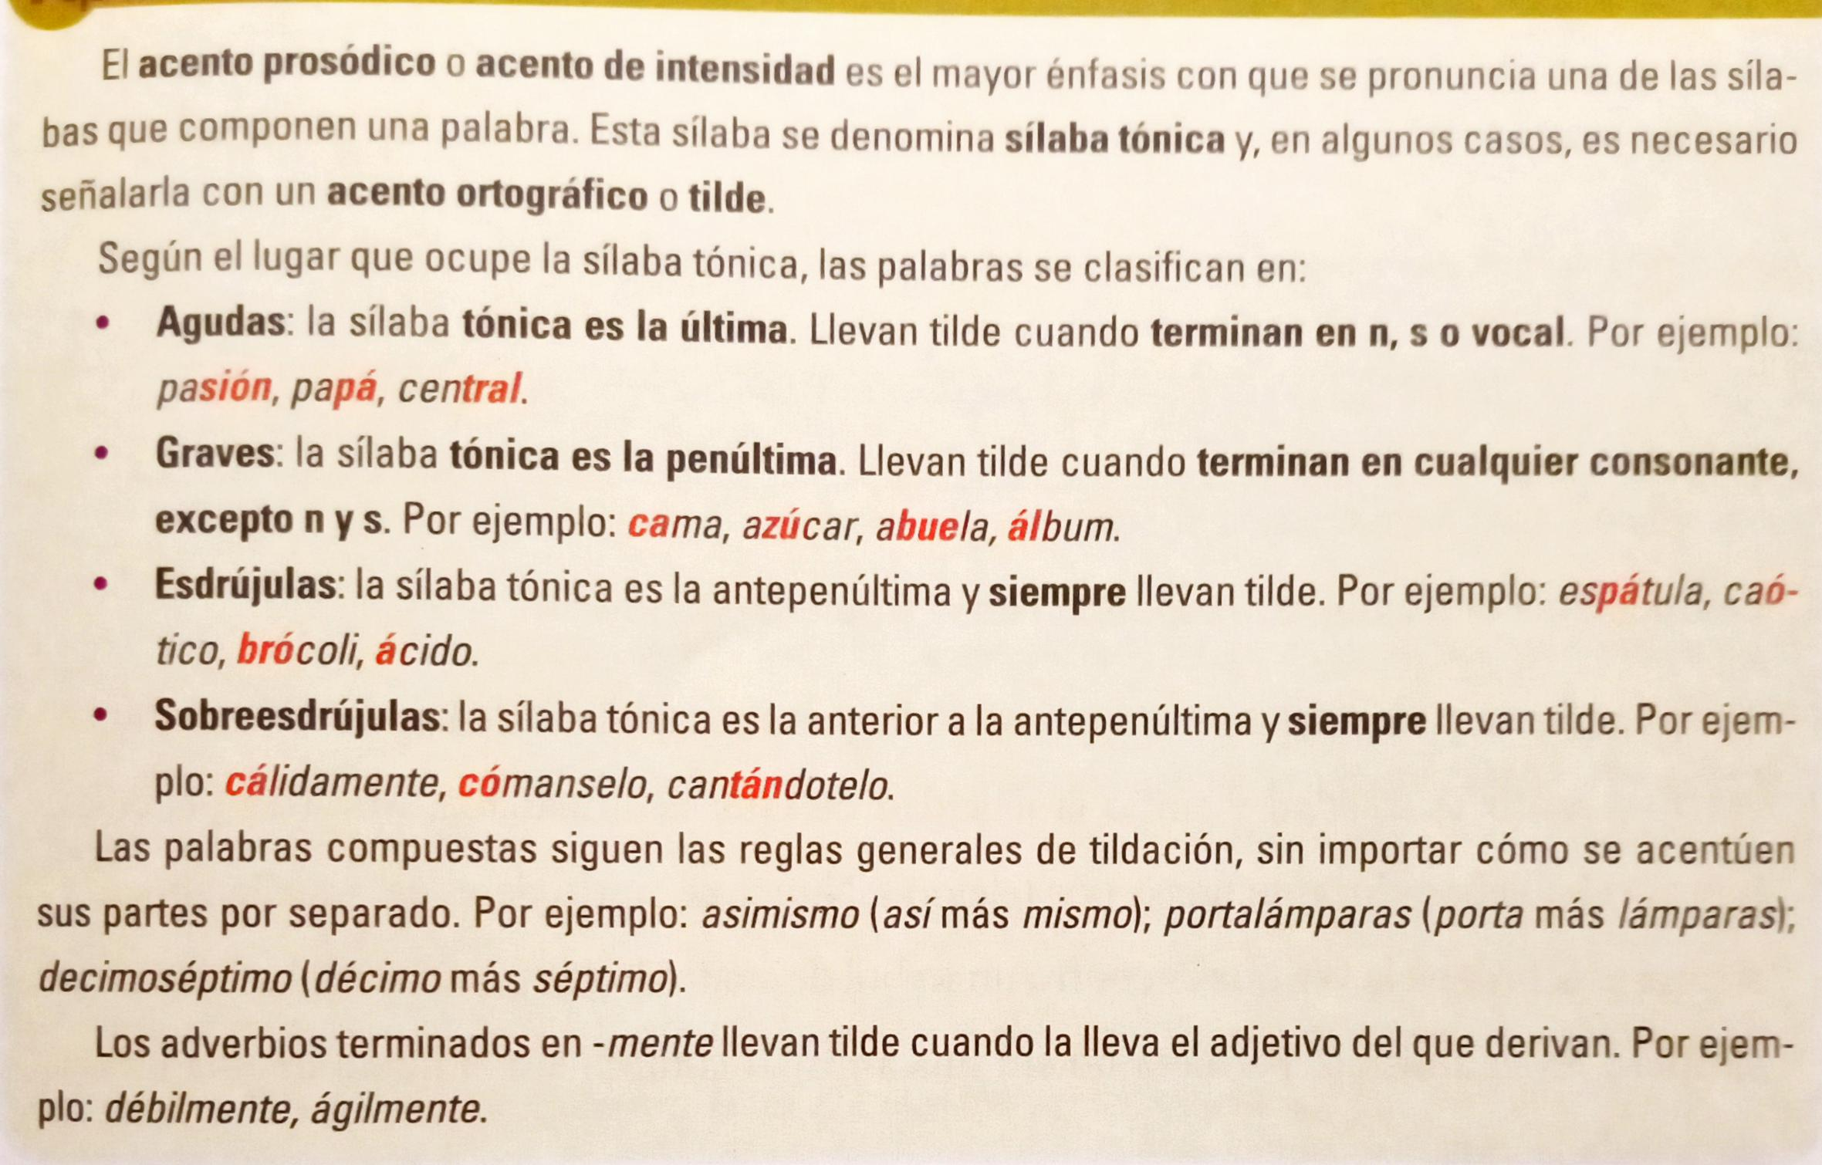

1. Leer el siguiente texto

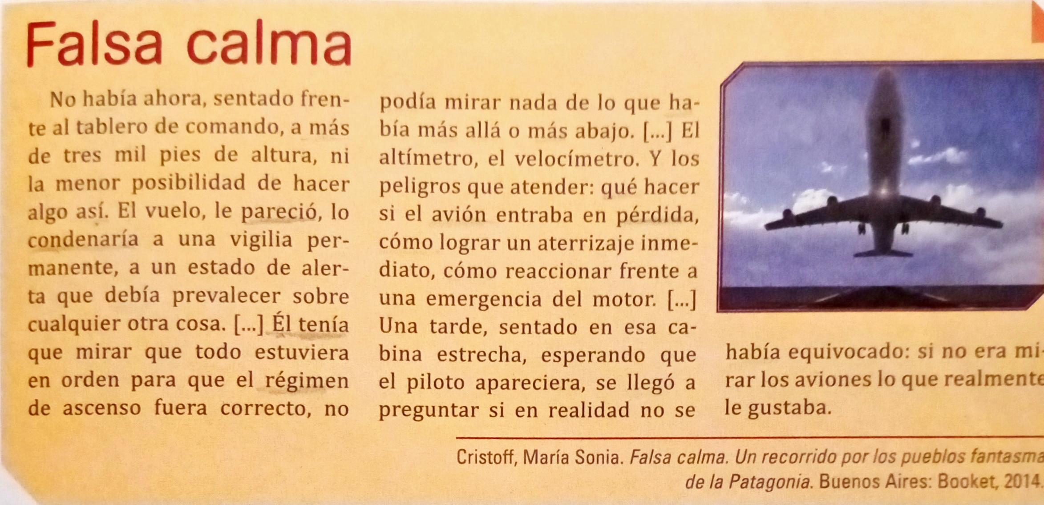

1. Desarrollar el punto 1

